МОДЕРНИЗАЦИЯ СУДОВЫХ ТАХОМЕТРОВ
НА ОСНОВЕ ЦИФРОВЫХ УСТРОЙСТВ АВТОМАТИКИ
Автор : Самохин Г.Н., преподаватель ИВТ им. Г.Я. Седова , г. Ростов – на – Дону

Для измерения угловой скорости вала дизелей применяют тахометры и работомеры (счетчики оборотов). 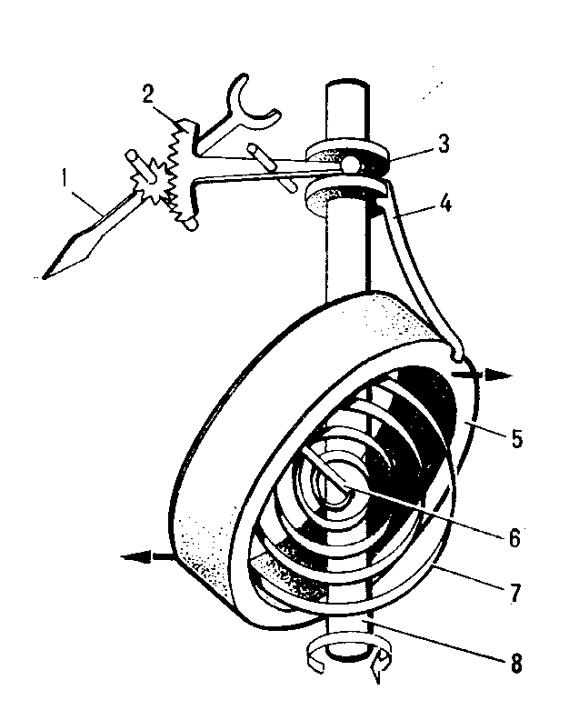
Первыми определяют угловую скорость коленчатого вала в данный момент, вторыми — суммарное число его оборотов за период, прошедший с начала эксплуатации до начала отсчета. В зависимости от конструктивного исполнения тахометры могут быть стационарными (постоянно смонтированными с дизелем) и переносными. Стационарные тахометры по принципу работы подразделяют на механические и электрические.
Рис. 1. Механический переносной тахометр
В качестве механических обычно используют тахометры центробежного типа (рис. 1.). Тахометр состоит из валика 8, груза 5 в виде кольца, спиральной пружины 7 и передаточного механизма к стрелке прибора. При вращении валика 8 вместе с ним вращается свободно закрепленное на оси 6 поворотное кольцо — груз 5. Груз спиральной пружиной удерживается в наклонном по отношению к оси валика 8 положении. Центробежная сила, возникающая при вращении груза, стремится развернуть его в положение, перпендикулярное оси валика 8. Поворот груза на угол, пропорциональный угловой скорости валика, через тягу 4, муфту 3 и зубчатый сектор 2 приводит к изменению положения стрелки 1 относительно шкалы прибора. На практике используют тахометры с грузом и иной формы, их принцип действия аналогичен описанному.
Из электрических тахометров наибольшее применение получили магнитно-индукционные тахометры ТЭ204 и МЭТ8/30. С помощью дистанционного тахометра ТЭ204 с электрической синхронной передачей (рис. 2.) измеряют угловую скорость валов 0 — 360 рад/с. Комплект прибора включает генератор 9, трехфазный синхронный двигатель 6 и измерительный преобразователь 3.
Рис. 2. Электрический тахометр ТЭ204
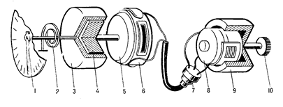
Электрическая дистанционная передача угловой скорости в тахометре основана на преобразовании генератором угловой скорости вала дизеля в электродвижущую силу и на свойстве систем трехфазных токов создавать вращающееся магнитное поле. Якорь 8 трехфазного синхронного генератора приводится во вращение через зубчатую передачу 10 и соединительную муфту (на рисунке не показана). В целях уменьшения износа подвижных деталей тахометра диски муфты вводят в сцепление с поста управления только в момент включения прибора. Стационарные тахометры присоединяют обычно к распределительным валам. При вращении якоря в обмотках статора генератора возбуждается ток с частотой, пропорциональной угловой скорости распределительного вала. От генератора ток по проводам 7 поступает к трехфазному двигателю 6, в обмотках статора которого создастся вращающееся магнитное поле, вращающее ротор 5. Вместе с ним вращается и магнитный узел 4 с шестью парами постоянных магнитов, между полюсами которых находится измерительный преобразователь 3. При вращении магнитного узла в измерительном преобразователе индуцируются вихревые токи. В результате их взаимодействия с магнитным полем узла 4 измерительный преобразователь получает вращающий момент, пропорциональный угловой скорости магнитного поля. Вращающему моменту измерительного преобразователя противодействует момент скручивания спиральной пружины 2, и стрелка 1 измерительного прибора поворачивается на угол, пропорциональный угловой скорости вала дизеля. Регулирование показаний тахометра осуществляют путем изменения длины спиральной пружины 2.
Тахометр МЭТ8/30 состоит из генератора постоянного тока, развивающего напряжение 30 В, восьми измерителей и соединительного кабеля. Генератор соединен с помощью цепной передачи с валопроводом или приводным валом топливных насосов. Магнитная система генератора представляет собой четыре магнита, расположенных в статоре. Якорь набран из отдельных пластин, в пазах которых уложена обмотка. Ток, вырабатываемый генератором, пропорциональный угловой скорости якоря, со щеток коллектора поступает к магнитоэлектрическим вольтметрам, шкала которых градуирована в радианах в секунду.
Преимущества цифровых средств измерения над аналоговыми – высокая точность измерения и возможность их автоматизации. На морских судах имеется две разновидности:
- цифровые измерительные приборы;
- информационно - измерительные системы.
Основной блок цифрового средства измерения – аналого – цифровой преобразователь (АЦП), его быстродействие и другие параметры. Варианты построения АЦП:
- частотно – импульсный АЦП, быстродействие на уровне до сотых долей секунды,
применяется в цифровых частотомерах и в специальных судовых информационно –
измерительных системах;
- время – импульсные АЦП, среднее быстродействие на уровне миллисекунд,
применяются в цифровых вольтметрах;
- кодо - импульсные АЦП, быстродействующие, время преобразования микросекунды,
применяются в составе микропроцессорных систем управления.
Структурная схема цифрового средства измерения представлена на рис. 3.
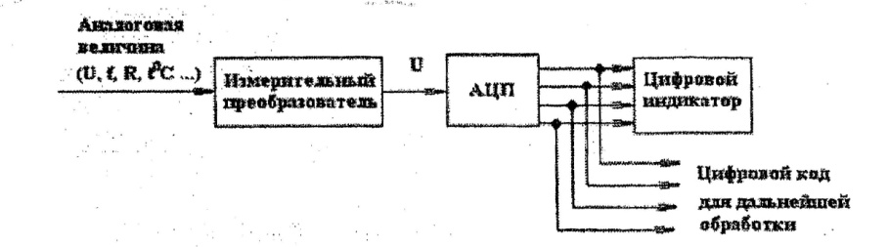
Рис. 3. Структурная схема цифрового средства измерения
Аналоговая измеряемая величина это один из параметров объекта управления, может быть различной по своей природе: напряжение U, частота F, сопротивление R, температура t⁰ и т.д. В измерительном преобразователе преобразуется в постоянное напряжение U определенного диапазона. Затем АЦП преобразует напряжение в цифровой код, который подается в цифровой индикатор и воспринимается вахтенным. Такое средство измерения называется цифровым измерительным прибором. В большинстве случаев это составная часть информационно – измерительной системы. Код вырабатываемый АЦП поступает на обработку в микро ЭВМ.
Принцип построения судового цифрового тахометра, который используется при измерении частоты вращения гребного вала судна показан на рис. 4.
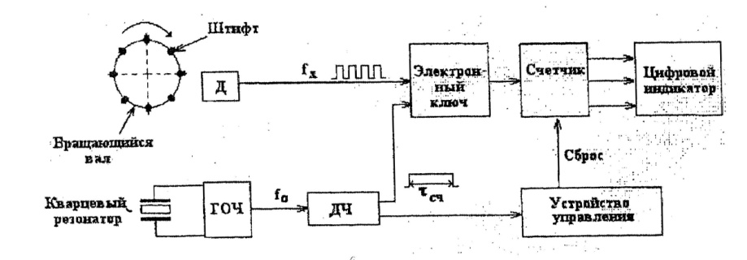
Рис. 4. Структурная схема цифрового тахометра
На гребном валу, вращающемся с частотой «n» закреплено определенное число «k» штифтов. В простейшем случае штифт выполняется в виде накладки на поверхность вала. Каждое прохождение штифта возле датчика «Д» формирует на его выходе импульс. Частота этих импульсов f_{x} пропорциональна частоте вращения вала и связана с ней соотношением f_{x} = kn / 60, где 60 – коэффициент, учитывающий разные единицы измерения f_{x} – Гц, n – 1 / мин. Аналого – цифровой преобразователь частотно – импульсного типа включает в себя генератор образцовой частоты (ГОЧ) f₀ , делитель частоты (ДЧ), электронный ключ, счетчик ГОЧ непрерывно вырабатывающий сигнал неизменной частоты f₀ , для чего в нем использован кварцевый резонатор. Эта частота делится в ДЧ, на выходе которого формируется неизменный по длительности импульс счета f_{сч .} Этот импульс открывает электронный ключ, через него на вход счетчика поступают импульсы f_{x} и подсчитываются. Счетчик формирует цифровой код N , поступающий на цифровой индикатор, который высвечивает его некоторое время. Периодичность измерения задается устройством управления, которое перед каждым импульсом f_{сч} сбрасывает счетчик и ставит показания индикатора в нулевое положение. Диаграмма сигналов цифрового тахометра показана на рис. 5.
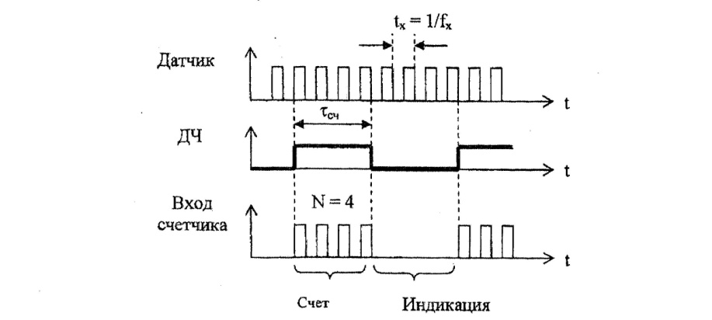
Рис. 5. Диаграммы сигналов цифрового тахометра
Таким образом ,принцип действия цифрового тахометра состоит в подсчете количества импульсов измеряемой частоты f_{x} за фиксированный интервал времени f_{сч .} Чем больше частота вращения «n», тем больше число импульсов f_{x} с периодом t_{x} = 1 / f_{x} пройдет в счетчик за время счета. Показания тахометра N связаны с его параметрами соотношением
Если принять f_{сч} = 1с, а число штифтов k = 60, то N = n – значение кода, высвечиваемое цифровым индикатором будет численно соответствовать частоте вращения «n»,выраженной в 1 /мин. Возможны и другие значения «k» и «f_{сч}», от которых зависит относительная погрешность измерения частоты вращения:

В качестве датчика может использоваться фотоэлектронный датчик, в котором штифты при своем движении периодически перекрывают световой поток от источника к приемнику света, что и формирует импульсы. Для усиления и формирования импульсов с датчика обычно применяют компаратор с гистерезисом. В качестве ключа обычно используется логический элемент «И». Счетчик ДЧ строятся на триггерах. Если автоматизация судна выполнена на основе микро ЭВМ, а также при выполнении сложных измерений с последующей обработкой информации, тогда большинство блоков цифровых средств измерения реализуются в ЭВМ по программе. Так в схеме на рис. алгоритм работы и все блоки тахометра могут быть реализованы средствами ЭВМ.

